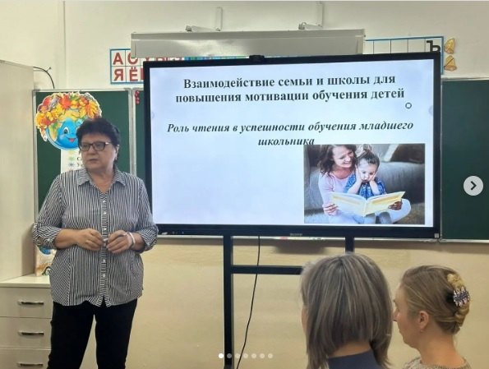
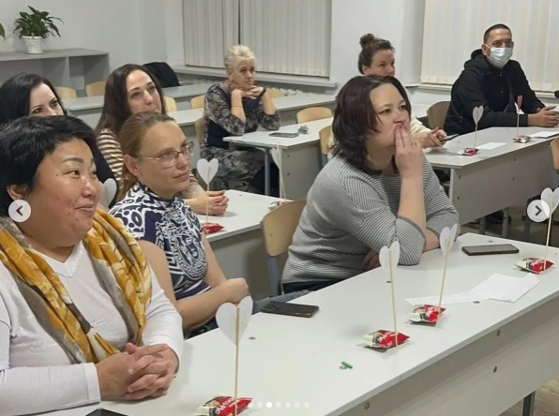

В целях усиления взаимодействия школы с родителями, с семьей по вопросу обучения и воспитания детей, а также развития позитивной культуры у родителей 30 ноября в нашей школе прошли секционные занятия Центра по педагогической поддержке родителей. Данные занятия провели специалисты социально-психологической службы школы. Для создания доброжелательной и позитивной атмосферы, пробуждения у слушателей интереса к обсуждаемой теме, эффективного усвоения рассматриваемого материала, самостоятельного поиска путей и вариантов решения поставленной проблемы психологи с родителями провели различные тренинги, ролевые игры и др. Перерыв на кофе-брейк позволил родителям подкрепиться, отдохнуть и пообщаться в неформальной обстановке. Судя по активной обратной связи со стороны родителей, можно считать, что занятия прошли успешно, с пользой для повышения культуры позитивного родительства.
